Pusztai János ügyvezető  liszterzekeny@t-online.hu  +36304371088  Fax: 56/490050  Kereskedelem, oktatás  1990 OTE Egészségügyi Főiskolai Kar  Mentőtiszt  Postgraduális képzéseim:  2003 IMC Graduate School of Management Central European University  Non-profit Manager  2008 Debreceni Egyetem  Vállalkozói és menedzsment készségfejlesztés | 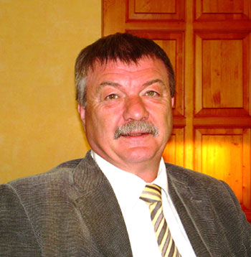
Alapfokú és közúti elsősegély tanfolyam:
Téma: | Módszer: | Óraszám:
Bevezetés, törvényi háttér  A baleseti helyszín sajátosságai, a sérülések osztályozása súlyosság szerint | előadás  esetismertetés | 1 óra
Az újraélesztés alapfogalmai. | előadás  Gyakorlat | 1 óra
Az eszméletlenség tünetei ellátása | előadás,  esetismertetés | 1 óra
Égési sérülések ellátása, mérgezések ellátása, egyéb elsősegélynyújtást igénylő belgyógyászati betegségek ellátása | előadás  Esetismertetés | 1 óra
Csont izületi sérülések felismerése és ellátása, rögzítési fektetési módok | előadás  Esetismertetés | 1 óra
Az újraélesztés gyakorlása fantom segítségével, eszméletlen beteg ellátása, vérzéscsillapítás | Gyakorlat | 3 óra
Helyszíne:
ATI KFT. Szolnok, Baross u. 52 sz.
Minden hónapban, előzetes egyeztetés alapján, létszámtól függően.
Egy tanfolyam 2x4 tanórát tartalmaz a délutáni órákban.
első nap elmélet második nap gyakorlat.
A felkészüléshez ingyen jegyzetet és video prezentációs oktatást biztosítok, kellő gyakorlati idővel.
elsősegély vizsga ügyintézés.
A tanfolyam díja: 6000 ft/fő
A vizsga díja: 6500 ft/fő
előzetes egyeztetés után egyéni felkészítést akár lakáson is vállalok (2 óra), hétvégén is!
Egyéni felkészítés díja 12.000 ft/fő.

